**济南大学（3787）考点2021年硕士研究生招生考试网上确认所需上传材料照片及标准**

所有在济南大学（3787）考点参加网上确认的考生均须上传第一项所规定的确认材料照片，并须根据自己报考身份的实际情况如实上传第二项所规定的照片。

**一、所有考生均须上传的证件及材料照片**

1、本人近三个月内正面、免冠、无妆、彩色电子证件照，要求：

①白色背景，用于准考证照片；

②仅支持jpg或jpeg格式，建议大小不超过10M，宽高比例3:4；

③坐姿端正，双眼自然睁开并平视，耳朵对称，左右肩膀平衡，头部和肩部要端正且不能过大或过小，需占整个照片的比例为2/3；

④请不要化妆，不得佩戴眼镜、隐形眼镜、美瞳拍照；

⑤照明光线均匀，脸部不能发光，无高光、光斑、无阴影、红眼等；

⑥头发不得遮挡脸部或造成阴影，要露出五官；

⑦能如实地反映本人近期相貌，照片内容要求真实有效，不得做任何修改（未经过PS等照片编辑软件处理，不得用照片翻拍）；

⑧请务必谨慎上传复核上述全部要求的照片，否则会影响审核。

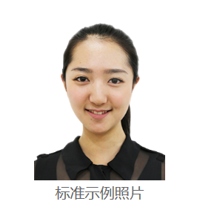

2、本人有效居民身份证原件正反面图片。分正、反面上传，请确保身份证边框完整，字迹清晰可见，亮度均匀，文字正向显示。

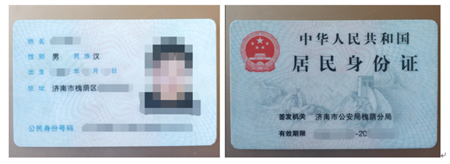

3、考生本人手持身份证正面照片。要求：

①拍摄时，手持本人身份证，将持证的手臂和上半身整个拍进照片，头部和肩部要端正，头发不得遮挡脸部或造成阴影，要露出五官；

②仅支持jpg或jpeg格式，建议大小不超过10M；

③确保身份证上的所有信息清晰可见、完整（没有被遮挡或者被手指捏住）

④能如实地反映本人近期相貌，照片内容要求真实有效，不得做任何修改（未经过PS等照片编辑软件处理）；

⑤照明光线均匀，脸部不能发光，无高光、光斑、无阴影、红眼等；

⑥请不要化妆，不得佩戴眼镜、隐形眼镜、美瞳拍照；

⑦请务必谨慎上传复核上述全部要求的照片，否则会影响审核。

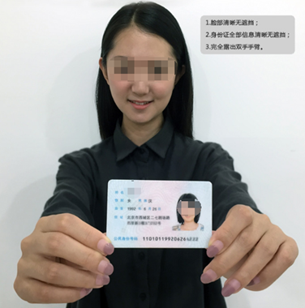

**二、考生还须分类别按下列要求上传其他证件及材料照片**

1、普通高校、成人高校、普通高校举办的成人高等学历教育应届本科毕业生（不含自考生）还须上传《教育部学籍在线验证报告》。

可到学信网http://www.chsi.com.cn/进行查询、申请并下载pdf格式文件，申请下载均免费，申请时间无限制。

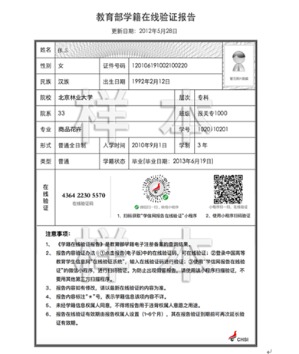

2、往届生还须上传

（1）所有往届生须提供毕业证书照片、“中国高等教育学生信息网”的《教育部学历证书电子注册备案表》或《中国高等教育学历认证报告》。考生可到学信网http://www.chsi.com.cn/进行查询、申请并下载pdf格式文件，申请下载均免费，申请时间无限制。

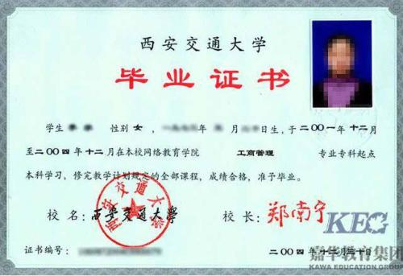

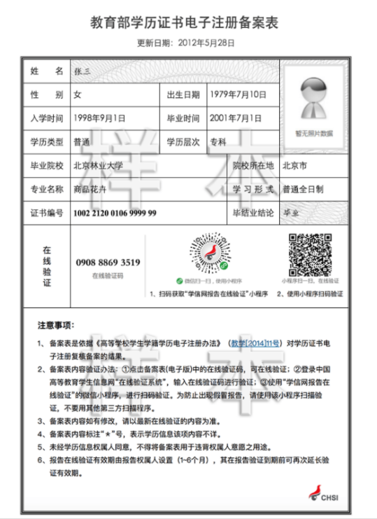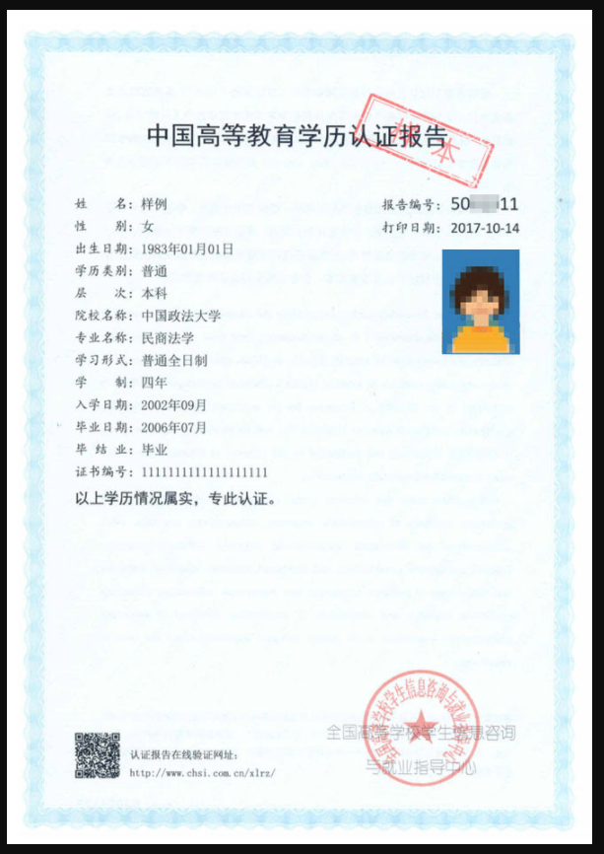

（2）户口簿或社保缴纳证明

户籍在济南市的往届生，还须提供户口本首页、索引页及个人单页（集体户口仅提供首页及个人单页）；户籍不在济南市但在济南工作的往届生，还须提供在济近期连续缴纳3个月（含）以上社保记录图片，缴纳期限至少涵盖报名确认期间。

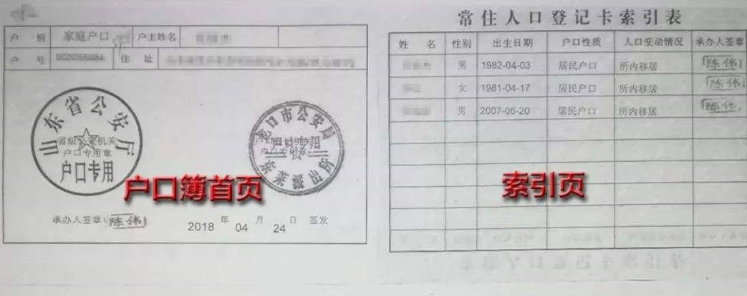

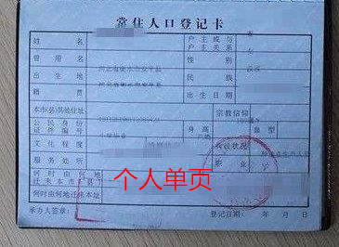

3、其他考生

（1）在2021年9月底前可取得国家承认本科毕业证书的自学考试和网络教育本科生，请上传本科课程成绩单或本科课程考试准考证进行网上确认。

（2）尚未获得毕业证的自考本科生在学信网上无学籍学历信息，无法查询，遇到上述情况考生不用提交学历证书电子注册备案表，但需要提供一份承诺书，模板如下，打印后签名、拍照并转换成电子文件上传。

**承诺书**

姓名       ，身份证号:           ，为自考本科生，今报考济南大学2021年     专业硕士研究生，预计于2021年9月1日前获得本科毕业证，如未按期取得本科毕业证导致无法录取等一切后果均由本人负责。

承诺人：手写签名

 年 月 日

  （3）未通过网上学历（学籍）校验的考生，在网上确认时应提供学历（学籍）认证报告。因更改姓名或身份证号导致的学历（学籍）校验未通过的考生，除上传电子认证报告外，还须提供具有更改记录的户口簿或公安机关开具的相关证明原件照片。

  （4）报考“退役大学生士兵”专项硕士研究生招生计划的考生还应上传本人《入伍批准书》和《退出现役证》图片。请注意，需按要求上传《入伍批准书》，而不是《入伍通知书》。

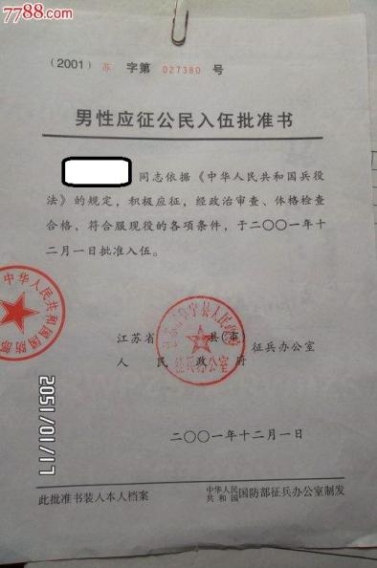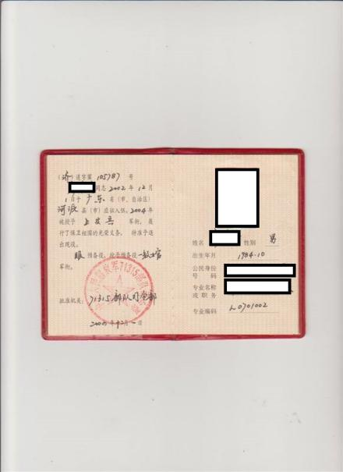

（5）在境外获得学历的考生除上述对应类别应提交的材料外还须上传教育部留学服务中心出具的《国外学历学位认证书》。

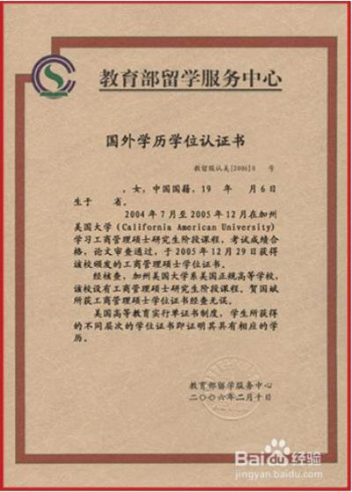

**2021年全国硕士研究生招生考试济南大学（3787）考点网上确认考生提供材料一览表**

|  |  |  |  |  |  |  |  |  |  |  |  |  |
| --- | --- | --- | --- | --- | --- | --- | --- | --- | --- | --- | --- | --- |
|  | **材料1** | **材料2** | **材料3** | **材料4** | **材料5** | **材料6** | **材料7** | **材料8** | **材料9** | **材料10** | **材料11** | **材料12** |
| **考生类型** | 正面免冠彩色证件照 | 身份证及考生本人手持身份证正面照片 | 《教育部学籍在线验证报告》 | 《教育部学历证书电子注册备案表》或《中国高等教育学历认证报告》 | 《社保参保缴费证明》可输入社保号查询 | 户口本首页、索引页及个人单页（集体户口仅提供首页及个人单页原件图片） | 自考生身份证明的材料如：准考证、成绩单等 | 自考生承诺书 | 毕业证书照片 | 《国外学历学位认证书》 | 《入伍批准书》和《退出现役证》图片 | 军人身份证件照片 |
| **往届生** | 必选 | 必选 | × | 必选 | 非济南市户籍考生必选 | 济南市户籍考生必选 | × | × | 必选 | 仅限在境外获得学历证书的考生必选 | 仅限“退役大学生士兵”专项计划的考生必选 | 仅限现役军人考生必选 |
| **驻济高校应届生** | 必选 | 必选 | 必选 | × | × | × | × | × | × | × | × |
| **未取得毕业证的高教自学考试本科考生** | 必选 | 必选 | × | × | 非济南市户籍考生必选 | 济南市户籍考生必选 | 必选 | 必选 | × | × | × | × |
| **非全日制成人高校本科应届生** | 必选 | 必选 | 必选 | × | 非济南市户籍考生必选 | 济南市户籍考生必选 | × | × | × | × | × | × |

**考点提示：**

1.网上确认时，请务必准确上传符合要求的图片，否则会影响审核结果，后果由考生本人负责。本考点将从严审查有关证明材料，因信息材料虚假或不准确导致的后果均由考生本人负责。

2.考生须确保提供的图片完整清晰可辨，能有效识别人脸、身份等信息。对考生提供的无法清晰辨认的图片，考生需重新提交或到现场审核。

3.手机拍照时，如果使用前置摄像头，要关闭镜像功能。

4.不符合我校报考点条件的考生，请尽快重新选择符合条件的报考点，以免耽误您的学习和考试。

5.我校将在济南大学研究生招生信息网（网址：http://yz.ujn.edu.cn/）及微信公众号上及时推送信息，考生请关注！



济南大学研究生招生办公室

2020年11月2日